2023年四川省资阳市中考数学试卷
一、选择题（本大题共10个小题，每小题4分，共40分。在每小题给出的四个选项中，只有一个选项符合题意）
1．（4分）的相反数是（ ）
A． B．﹣2 C． D．2
2．（4分）如图所示的几何体的俯视图是（ ）
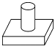
A．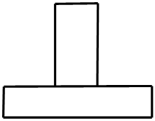 B．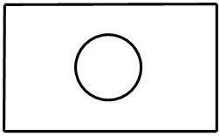
C．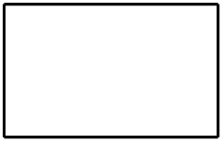 D．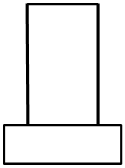
3．（4分）毗河引水工程设计供水总人口489万人，数489万用科学记数法表示为（ ）
A．4.89×10⁶ B．4.89×10⁵ C．0.489×10⁷ D．48.9×10⁵
4．（4分）下列计算正确的是（ ）
A．2a+3b＝5ab B．（a+b）（a﹣b）＝a²﹣b²
C．2a²•3b＝6ab D．（a³）²＝a⁵
5．（4分）某学校在6月6日全国爱眼日当天，组织学生进行了视力测试．小红所在的学习小组每人视力测试的结果分别为：5.0，4.8，4.5，4.8，4.6，这组数据的众数和中位数分别为（ ）
A．4.8，4.74 B．4.8，4.5 C．5.0，4.5 D．4.8，4.8
6．（4分）数轴上点A到原点的距离为，则点A所表示的数是（ ）
A． B． C．或﹣ D．
7．（4分）体重指数（BMI）是体重（千克）与身高（米）的平方的比值，是反映人体胖瘦的重要指标（如表所示）．小张的身高1.70米，体重70千克，则小张的体重状况是（ ）
体重指数（BMI）的范围 | 体重状况
体重指数＜18.5 | 消瘦
18.5≤体重指数≤23.9 | 正常
23.9＜体重指数≤26.9 | 超重
体重指数＞26.9 | 肥胖
A．消瘦 B．正常 C．超重 D．肥胖
8．（4分）下列说法不正确的是（ ）
A．方程3x²+5x﹣4＝0有两个不相等的实数根
B．若△A′B′C′由△ABC旋转得到，则它们的对应角、对应边以及对应边上的高都相等
C．用尺规作图能完成：过一点作已知直线的垂线
D．在同一平面内，若两个角的两边分别平行，则这两个角相等
9．（4分）如图，在平行四边形ABCD中，∠D＝120°，AD＝2厘米，AB＝4厘米，点P从点D出发以每秒厘米的速度，沿D→C→B→A在平行四边形的边上匀速运动至点A．设点P的运动时间为t秒，△ADP的面积为s平方厘米，下列图中表示s与t之间函数关系的是（ ）
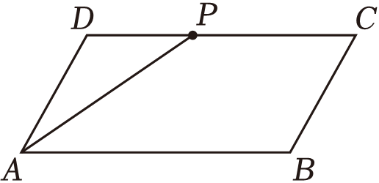
A．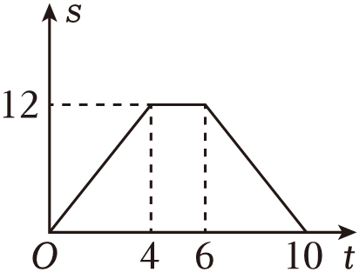 B．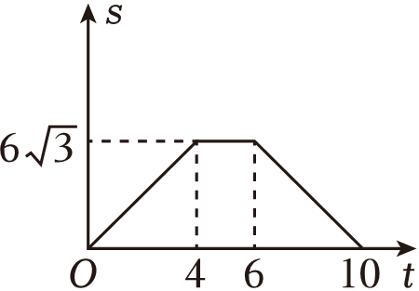
C．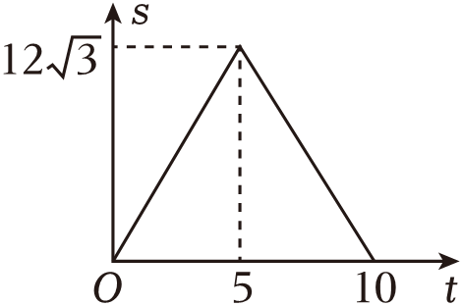 D．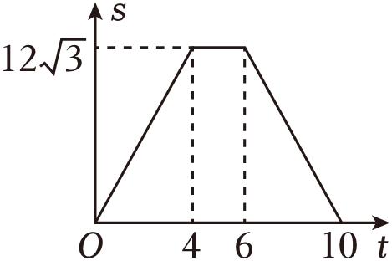
10．（4分）如图，抛物线y＝ax²+bx+c（a≠0）的对称轴为直线x＝﹣2，且过点（1，0）．现有以下结论：①abc＜0；②5a+c＝0；③对于任意实数m，都有2b+bm≤4a﹣am²；④若点A（x₁，y₁）、B（x₂，y₂）是图象上任意两点，且|x₁+2|＜|x₂+2|，则y₁＜y₂，其中正确的结论是（ ）
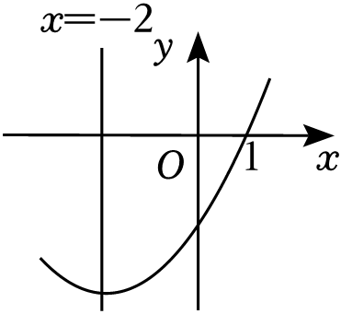
A．①② B．②③④ C．①②④ D．①②③④
二、填空题（本大题共6个小题，每小题4分，共24分）
11．（4分）使代数式有意义的x的取值范围是 ．
12．（4分）在一个不透明的袋子中装有红、黄、绿三种颜色的小球共12个，其中红球2个，绿球4个，这些小球除颜色外没有任何其它区别．袋中的小球搅匀后，从袋子中随机取出1个小球，则取到黄球的概率是 ．
13．（4分）如图，AB∥CD，AE交CD于点F，∠A＝60°，∠C＝25°，则∠E＝ ．
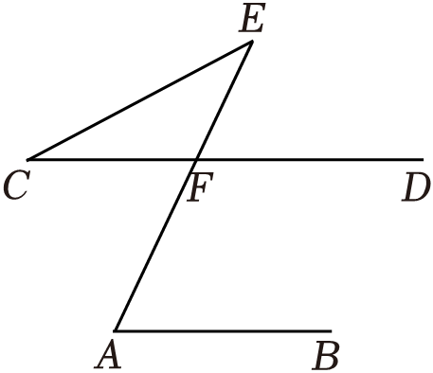
14．（4分）计算机的二进制数据是用0和1两个数码来表示的数，进位规则是“逢二进一”二进制数和十进制数可以互换例如，二进制数“01011011”换成十进制数表示的数为0×2⁷+1×2⁶+0×2⁵+1×2⁴+1×2³+0×2²+1×2¹+1×2⁰＝91．依此算法，二进制数“01001001”换成十进制数表示的数为 ．
15．（4分）如图，边长为6的正三角形ABC内接于⊙O，则图中阴影部分的面积是 ．
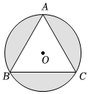
16．（4分）如图，在平面直角坐标系xOy中，边长为2的等边△ABC的顶点A、B分别在x轴、y轴的正半轴上移动，将△ABC沿BC所在直线翻折得到△DBC，则OD的最大值为 ．
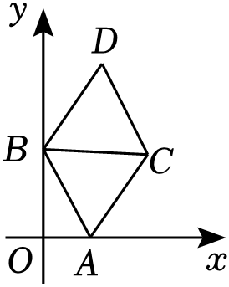
三、解答题（本大题共8个小题，共86分。解答应写出必要的文字说明、证明过程或演算步骤）
17．（9分）先化简，再求值：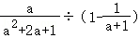，其中a＝﹣2．
18．（10分）第31届世界大学生夏季运动会（简称“大运会”）将于2023年7月28日至8月8日在成都举行．某高校为了了解学生对“大运会”的关注度，设置了A（非常关注）、B（比较关注）、C（很少关注）、D（没有关注）四个选项，随机抽取了部分学生进行了问卷调查，并将调查结果绘制成如图所示的两幅不完整的统计图．根据图中所提供的信息，解答下列问题：
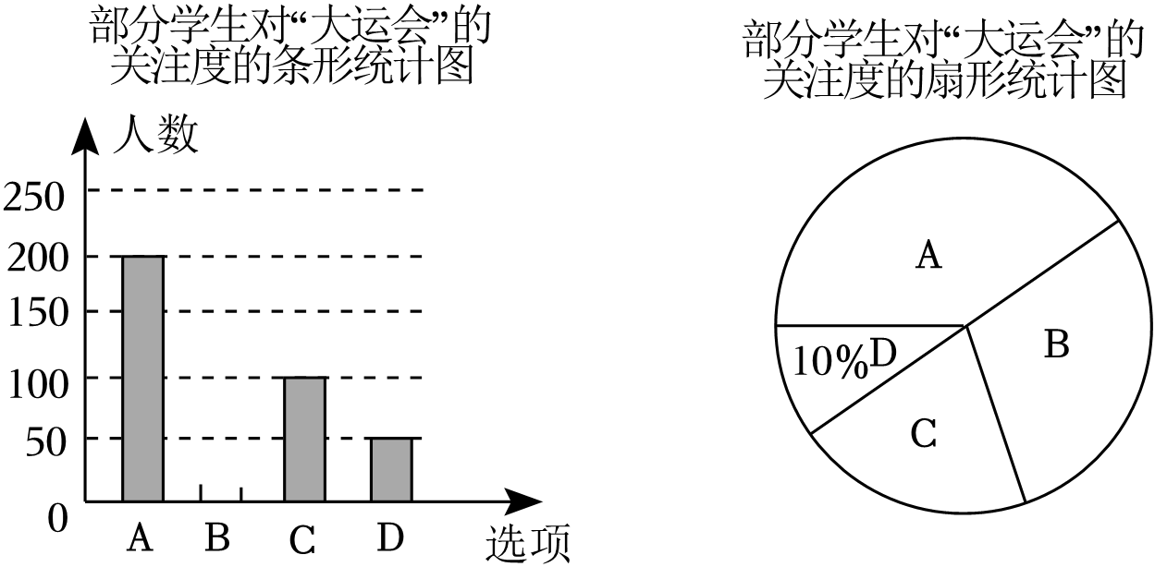
（1）本次调查共抽取了 名学生，并补全条形统计图；
（2）求A所在扇形的圆心角度数；
（3）学校将在A选项中的甲、乙、丙、丁四人里随机选取两人参加志愿者服务，用画树状图或列表法，列举出所有可能的结果，并求出甲、乙同时被选中的概率．
19．（10分）端午节到来之际，小明家的经销店准备销售粽子和咸鸭蛋．据了解，购进500个粽子和200个咸鸭蛋共需1700元，已知一个粽子的进价比一个咸鸭蛋的进价多2元．
（1）求每个粽子和每个咸鸭蛋的进价分别为多少元？
（2）若每个粽子的售价为5元，每个咸鸭蛋的售价为2元．小明父亲打算购进粽子和咸鸭蛋共1000个，全部售完后利润不低于1600元，求至少购进多少个粽子？
20．（10分）如图，已知⊙O的圆心O在△ABC的边AC上，与AC相交于A、E两点，且与边BC相切于点D，连结DE．
（1）若BA＝BD，求证：AB是⊙O的切线；
（2）若CD＝4，CE＝2，求⊙O的半径．
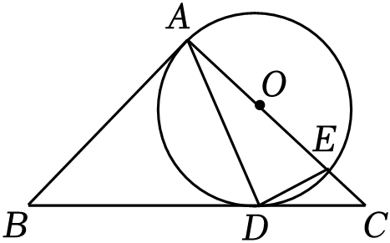
21．（11分）如图，一次函数y＝kx+b（k≠0）的图象与反比例函数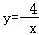的图象交于点A（﹣2，m）和点B，与y轴交于点C．直线x＝4经过点B与x轴交于点D，连结AD．
（1）求k、b的值；
（2）求△ABD的面积；
（3）直接写出一个一次函数的表达式，使它的图象经过点C且y随x的增大而增大．
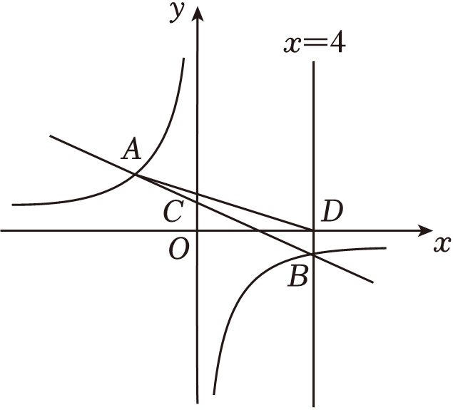
22．（11分）如图，在某机场的地面雷达观测站O，观测到空中点A处的一架飞机的仰角为45°，飞机沿水平线MN方向飞行到达点B处，此时观测到飞机的仰角为60°，飞机继续沿与水平线MN成15°角的方向爬升到点C处，此时观测到飞机的仰角为60°．已知OA＝9千米．（A、B、C、O、M、N在同一竖直平面内）
（1）求O、B两点之间的距离；
（2）若飞机的飞行速度保持12千米/分钟，求飞机从点B飞行到点C所用的时间是多少分钟？（≈1.414，结果精确到0.01）
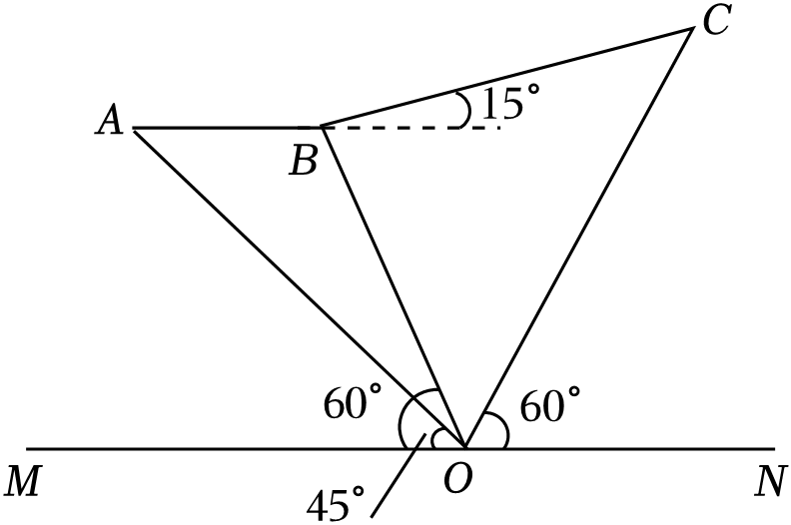
23．（12分）如图，在矩形ABCD中，对角线AC、BD交于点O，∠ADC的平分线DE分别交AC、BC于点N、M，交AB的延长线于点E，F为EM的中点，连结AF、BF、CF，AF分别交BD、BC于点G、H．
（1）求证：AE＝BC；
（2）探究AF与CF的关系，并说明理由；
（3）若AD＝8，CD＝6，求OG的长．
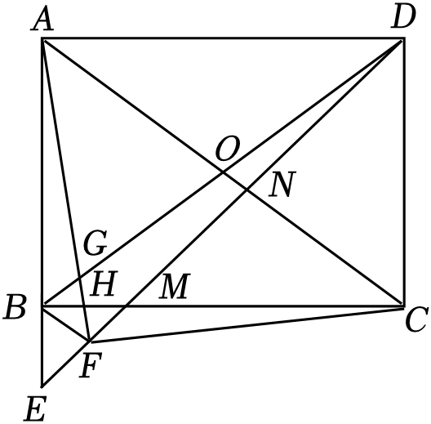
24．（13分）如图，直线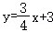与x轴、y轴分别交于A、B两点，抛物线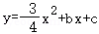经过A、B两点．
（1）求抛物线的表达式；
（2）点D是抛物线在第二象限内的点，过点D作x轴的平行线与直线AB交于点C，求DC的长的最大值；
（3）点Q是线段AO上的动点，点P是抛物线在第一象限内的动点，连结PQ交y轴于点N．是否存在点P，使△ABQ与△BQN相似，若存在，求出点P的坐标；若不存在，说明理由．
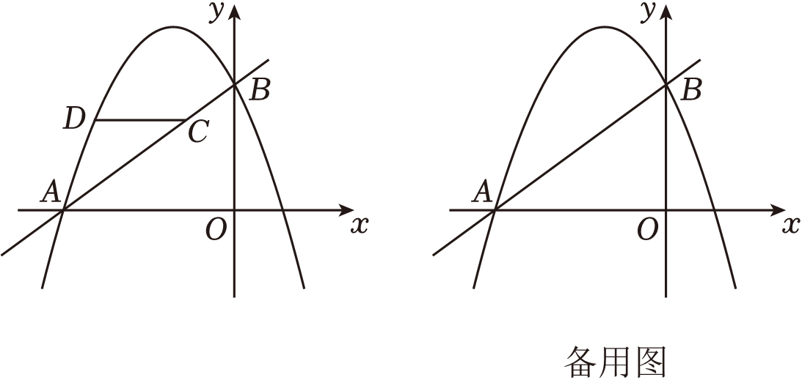

2023年四川省资阳市中考数学试卷
参考答案与试题解析
一、选择题（本大题共10个小题，每小题4分，共40分。在每小题给出的四个选项中，只有一个选项符合题意）
1．（4分）的相反数是（ ）
A． B．﹣2 C． D．2
【解答】解：的相反数是；
故选：A．
2．（4分）如图所示的几何体的俯视图是（ ）
A． B．
C． D．
【解答】解：从上面看，是一个矩形，矩形的内部有一个圆．
故选：B．
3．（4分）毗河引水工程设计供水总人口489万人，数489万用科学记数法表示为（ ）
A．4.89×10⁶ B．4.89×10⁵ C．0.489×10⁷ D．48.9×10⁵
【解答】解：489万＝4890000＝4.89×10⁶．
故选：A．
4．（4分）下列计算正确的是（ ）
A．2a+3b＝5ab B．（a+b）（a﹣b）＝a²﹣b²
C．2a²•3b＝6ab D．（a³）²＝a⁵
【解答】解：A、2a与3b不能合并，故A不符合题意；
B、（a+b）（a﹣b）＝a²﹣b²，故B符合题意；
C、2a²•3b＝6a²b，故C不符合题意；
D、（a³）²＝a⁶，故D不符合题意；
故选：B．
5．（4分）某学校在6月6日全国爱眼日当天，组织学生进行了视力测试．小红所在的学习小组每人视力测试的结果分别为：5.0，4.8，4.5，4.8，4.6，这组数据的众数和中位数分别为（ ）
A．4.8，4.74 B．4.8，4.5 C．5.0，4.5 D．4.8，4.8
【解答】解：把这组数据从小到大排列为4.5，4.6，4.8，4.8，5.0，排在中间的数是4.8，故中位数是4.8；
这组数据中4.8出现的次数最多，故众数为4.8．
故选：D．
6．（4分）数轴上点A到原点的距离为，则点A所表示的数是（ ）
A． B． C．或﹣ D．
【解答】解：∵表示的点到原点的距离为，
∴点A表示的数是，
故选：C．
7．（4分）体重指数（BMI）是体重（千克）与身高（米）的平方的比值，是反映人体胖瘦的重要指标（如表所示）．小张的身高1.70米，体重70千克，则小张的体重状况是（ ）
体重指数（BMI）的范围 | 体重状况
体重指数＜18.5 | 消瘦
18.5≤体重指数≤23.9 | 正常
23.9＜体重指数≤26.9 | 超重
体重指数＞26.9 | 肥胖
A．消瘦 B．正常 C．超重 D．肥胖
【解答】解：由题意可得，小张的体重指数为：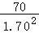≈24.2，
∵23.9＜24.2≤26.9，
∴小张的体重状况是超重．
故选：C．
8．（4分）下列说法不正确的是（ ）
A．方程3x²+5x﹣4＝0有两个不相等的实数根
B．若△A′B′C′由△ABC旋转得到，则它们的对应角、对应边以及对应边上的高都相等
C．用尺规作图能完成：过一点作已知直线的垂线
D．在同一平面内，若两个角的两边分别平行，则这两个角相等
【解答】解：A、方程3x²+5x﹣4＝0，Δ＝5²﹣4×3×（﹣4）＝73＞0，
∴方程3x²+5x﹣4＝0有两个不相等的实数根，故本选项正确，不符合题意；
B、若△A′B′C′由△ABC旋转得到，则它们的对应角、对应边以及对应边上的高都相等，正确，本选项不符合题意；
C、用尺规作图能完成：过一点作已知直线的垂线，正确，本选项不符合题意；
D、在同一平面内，若两个角的两边分别平行，则这两个角相等，错误这两个角也可能是互补，本选项符合题意．
故选：D．
9．（4分）如图，在平行四边形ABCD中，∠D＝120°，AD＝2厘米，AB＝4厘米，点P从点D出发以每秒厘米的速度，沿D→C→B→A在平行四边形的边上匀速运动至点A．设点P的运动时间为t秒，△ADP的面积为s平方厘米，下列图中表示s与t之间函数关系的是（ ）
A． B．
C． D．
【解答】解：∵四边形ABCD是平行四边形，AB＝4厘米，
∴CD＝AB＝4（厘米）．
∵点P从点D出发以每秒厘米的速度，
∴点P走完CD所用的时间为：4÷＝4（秒）．
∴当点P在CD上时，0≤t≤4．故排除C．
当t＝4时，点P在点C处．过点A作AE⊥CD于点E．
∴∠E＝90°．
∵∠ADC＝120°，
∴∠EAD＝∠ADC﹣∠E＝30°．
∵AD＝2厘米，
∴DE＝（厘米），
∴AE＝3（厘米）．
∴△ADP的面积S＝CD•AE＝×4×3＝6（平方厘米）．
故选：B．
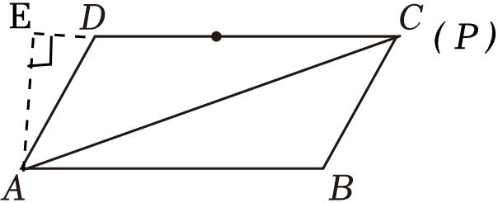
10．（4分）如图，抛物线y＝ax²+bx+c（a≠0）的对称轴为直线x＝﹣2，且过点（1，0）．现有以下结论：①abc＜0；②5a+c＝0；③对于任意实数m，都有2b+bm≤4a﹣am²；④若点A（x₁，y₁）、B（x₂，y₂）是图象上任意两点，且|x₁+2|＜|x₂+2|，则y₁＜y₂，其中正确的结论是（ ）
A．①② B．②③④ C．①②④ D．①②③④
【解答】解：由图象可得，
a＞0，b＞0，c＜0，
∴abc＜0，故①正确，
∵抛物线y＝ax²+bx+c（a≠0）的对称轴为直线x＝﹣2，且过点（1，0）．
∴﹣＝﹣2，a+b+c＝0，
∴b＝4a，
∴a+b+c＝a+4a+c＝0，故5a+c＝0，故②正确，
∵当x＝﹣2时，y＝4a﹣2b+c取得最小值，
∴am²+bm+c≥4a﹣2b+c，即2b+bm≥4a﹣am²（m为任意实数），故③错误，
∵抛物线开口向上，对称轴为直线x＝﹣2，
若点A（x₁，y₁）、B（x₂，y₂）是图象上任意两点，且|x₁+2|＜|x₂+2|，
∴y₁＜y₂，故④正确；
故选：C．
二、填空题（本大题共6个小题，每小题4分，共24分）
11．（4分）使代数式有意义的x的取值范围是 x≥6 ．
【解答】解：∵有意义，
∴x﹣6≥0，
∴x≥6．
故答案为：x≥6．
12．（4分）在一个不透明的袋子中装有红、黄、绿三种颜色的小球共12个，其中红球2个，绿球4个，这些小球除颜色外没有任何其它区别．袋中的小球搅匀后，从袋子中随机取出1个小球，则取到黄球的概率是 ．
【解答】解：∵袋子中共有12个小球，其中红球2个，绿球4个，
∴黄球有6个，
∴从袋子中随机取出1个小球，则取到黄球的概率是＝．
故答案为：．
13．（4分）如图，AB∥CD，AE交CD于点F，∠A＝60°，∠C＝25°，则∠E＝ 35° ．
【解答】解：∵AB∥CD，
∴∠EFD＝∠A，
∵∠A＝60°，
∴∠EFD＝60°，
∵∠EFD是△CEF的一个外角，
∴∠EFD＝∠E+∠C，
∵∠C＝25°，
∴∠E＝∠EFD﹣∠C＝60°﹣25°＝35°，
14．（4分）计算机的二进制数据是用0和1两个数码来表示的数，进位规则是“逢二进一”二进制数和十进制数可以互换例如，二进制数“01011011”换成十进制数表示的数为0×2⁷+1×2⁶+0×2⁵+1×2⁴+1×2³+0×2²+1×2¹+1×2⁰＝91．依此算法，二进制数“01001001”换成十进制数表示的数为 73 ．
【解答】解：由二进制和十进制的互换规则得：
01001001＝0×2⁷+1×2⁶+0×2⁵+0×2⁴+1×2³+0×2²+0×2¹+1×2⁰＝73．
故答案为：73．
15．（4分）如图，边长为6的正三角形ABC内接于⊙O，则图中阴影部分的面积是 12π﹣9 ．
【解答】解：连接并延长AO交BC于点D，连接OB、OC，
∵边长为6的正三角形ABC内接于⊙O，
∴AB＝AC＝BC＝6，∠AOB＝∠AOC＝∠BOC＝×360°＝120°，OB＝OC＝OA，
在△AOB和△AOC中，
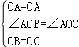，
∴△AOB≌△AOC（SAS），
∴∠BAO＝∠CAO，
∴AD⊥BC，
∴∠ODB＝90°，BD＝CD＝BC＝3，
∵∠OBD＝∠OCD＝×（180°﹣∠BOC）＝×（180°﹣120°）＝30°，
∴＝tan∠OBD＝tan30°＝，
∴OD＝BD＝×3＝，
∴OB＝OA＝2OD＝2×＝2，
∴AD＝OA+OD＝2+＝3，
∴S_{阴影}＝S_{⊙O}﹣S_{△ABC}＝π×（2）²﹣×6×3＝12π﹣9，
故答案为：12π﹣9．
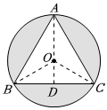
16．（4分）如图，在平面直角坐标系xOy中，边长为2的等边△ABC的顶点A、B分别在x轴、y轴的正半轴上移动，将△ABC沿BC所在直线翻折得到△DBC，则OD的最大值为 +1 ．
【解答】解：如图，过点D作DF⊥AB，交AB延长线于点F，取AB的中点E，连接DE，OE，OD，
∵等边三角形ABC的边长为2，
∴AB＝2，∠ABC＝60°，
由翻折可知：∠DBC＝∠ABC＝60°，DB＝AB＝2，
∴∠DBF＝60°，
∵DF⊥AB，
∴∠DFB＝90°，
∴∠BDF＝30°，
∴BF＝BD＝1，
∴DF＝BF＝，
∵E是AB的中点，
∴AE＝BE＝OE＝AB＝1，
∴EF＝BE+BF＝2，
∴DE＝＝＝，
∴OD≤DE+OE＝+1，
∴当D、E、O三点共线时OC最大，最大值为+1．
故答案为：+1．
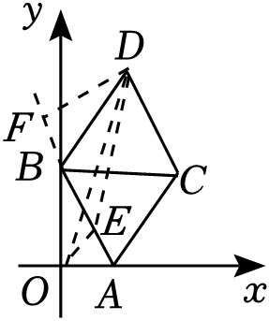
三、解答题（本大题共8个小题，共86分。解答应写出必要的文字说明、证明过程或演算步骤）
17．（9分）先化简，再求值：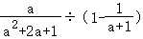，其中a＝﹣2．
【解答】解：原式＝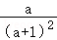÷
＝•
＝，
当a＝﹣2时，原式＝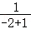＝﹣1．
18．（10分）第31届世界大学生夏季运动会（简称“大运会”）将于2023年7月28日至8月8日在成都举行．某高校为了了解学生对“大运会”的关注度，设置了A（非常关注）、B（比较关注）、C（很少关注）、D（没有关注）四个选项，随机抽取了部分学生进行了问卷调查，并将调查结果绘制成如图所示的两幅不完整的统计图．根据图中所提供的信息，解答下列问题：
（1）本次调查共抽取了 500 名学生，并补全条形统计图；
（2）求A所在扇形的圆心角度数；
（3）学校将在A选项中的甲、乙、丙、丁四人里随机选取两人参加志愿者服务，用画树状图或列表法，列举出所有可能的结果，并求出甲、乙同时被选中的概率．
【解答】解：（1）本次调查共抽取了50÷10%＝500（名）学生．
故答案为：500．
选项B的人数为500﹣200﹣100﹣50＝150（人）．
补全条形统计图如图所示．
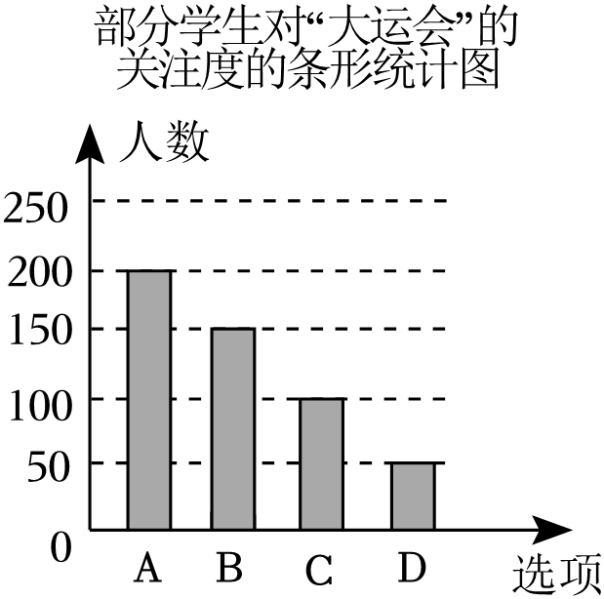
（2）A所在扇形的圆心角度数为360°×＝144°．
（3）列表如下：
 | 甲 | 乙 | 丙 | 丁
甲 |  | （甲，乙） | （甲，丙） | （甲，丁）
乙 | （乙，甲） |  | （乙，丙） | （乙，丁）
丙 | （丙，甲） | （丙，乙） |  | （丙，丁）
丁 | （丁，甲） | （丁，乙） | （丁，丙）
由表格可知，共有12种等可能的结果，
其中甲、乙同时被选中的结果有2种，
∴甲、乙同时被选中的概率为＝．
19．（10分）端午节到来之际，小明家的经销店准备销售粽子和咸鸭蛋．据了解，购进500个粽子和200个咸鸭蛋共需1700元，已知一个粽子的进价比一个咸鸭蛋的进价多2元．
（1）求每个粽子和每个咸鸭蛋的进价分别为多少元？
（2）若每个粽子的售价为5元，每个咸鸭蛋的售价为2元．小明父亲打算购进粽子和咸鸭蛋共1000个，全部售完后利润不低于1600元，求至少购进多少个粽子？
【解答】解：（1）设每个粽子的进价为x元，每个咸鸭蛋的进价为y元，则：
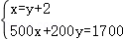．
解得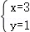．
答：每个粽子的进价为3元，每个咸鸭蛋的进价为1元；
（2）设购进a个粽子，
根据题意，得（5﹣3）×a+（2﹣1）（1000﹣a）≥1600．
解得a≥600．
因为a是正整数，所以a最小值取600．
答：至少购进600个粽子．
20．（10分）如图，已知⊙O的圆心O在△ABC的边AC上，与AC相交于A、E两点，且与边BC相切于点D，连结DE．
（1）若BA＝BD，求证：AB是⊙O的切线；
（2）若CD＝4，CE＝2，求⊙O的半径．
【解答】（1）证明：连接OD，则OD＝OA，
∴∠OAD＝∠ODA，
∵⊙O的圆心O在AC上，且与边BC相切于点D，
∴BC⊥OD，
∴∠ODB＝90°，
∵BA＝BD，
∴∠BAD＝∠BDA，
∴∠OAB＝∠OAD+∠BAD＝∠ODA+∠BDA＝∠ODB＝90°，
∵OA是⊙O的半径，且AB⊥OA，
∴AB是⊙O的切线．
（2）解：∵OD＝OE，
∴∠ODE＝∠OED，
∵AE是⊙O的直径，
∴∠ADE＝90°，
∴∠CAD+∠OED＝90°，
∵∠CDE+∠ODE＝∠ODC＝90°，
∴∠CDE＝∠CAD，
∵∠C＝∠C，
∴△CDE∽△CAD，
∴＝，
∴CE•CA＝CD²，
∵CD＝4，CE＝2，OE＝OA，
∴2（2+2OE）＝4²，
解得OE＝3，
∴⊙O的半径长为3．
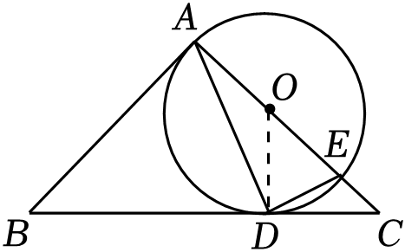
21．（11分）如图，一次函数y＝kx+b（k≠0）的图象与反比例函数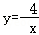的图象交于点A（﹣2，m）和点B，与y轴交于点C．直线x＝4经过点B与x轴交于点D，连结AD．
（1）求k、b的值；
（2）求△ABD的面积；
（3）直接写出一个一次函数的表达式，使它的图象经过点C且y随x的增大而增大．
【解答】解：（1）把点A（﹣2，m）、B（4，n）代入y＝﹣得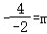，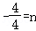，
解得m＝2，n＝﹣1，
∴A（﹣2，2），B（4，﹣1），
把A（﹣2，2），B（4，﹣1）代入y＝kx+b（k≠0）中得：
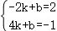，
解得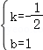，
即k的值为﹣，b的值为1；
（2）由题意可知D（4，0），
∴△ABD的面积为：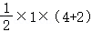＝3；
（3）当x＝0时，y＝1，
∴C（0，1），
则设经过点C的一次函数解析式为y＝ax+1，
∵y随x的增大而增大，
∴a＞0，
∴经过点C的一次函数解析式为y＝x+1（答案不唯一）．
22．（11分）如图，在某机场的地面雷达观测站O，观测到空中点A处的一架飞机的仰角为45°，飞机沿水平线MN方向飞行到达点B处，此时观测到飞机的仰角为60°，飞机继续沿与水平线MN成15°角的方向爬升到点C处，此时观测到飞机的仰角为60°．已知OA＝9千米．（A、B、C、O、M、N在同一竖直平面内）
（1）求O、B两点之间的距离；
（2）若飞机的飞行速度保持12千米/分钟，求飞机从点B飞行到点C所用的时间是多少分钟？（≈1.414，结果精确到0.01）
【解答】解：（1）过点O作OD⊥AB，垂足为D，
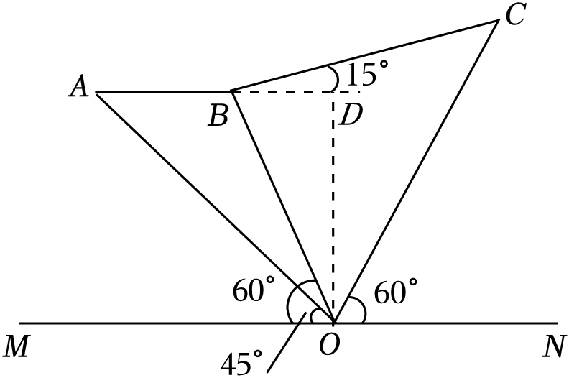
由题意得：∠AOM＝45°，∠BOM＝60°，AD∥MN，
∴∠A＝∠AOM＝45°，∠DBO＝∠BOM＝60°，
在Rt△ADO中，OA＝9千米，
∴OD＝OA•sin45°＝9×＝9（千米），
在Rt△BDO中，OB＝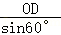＝＝6（千米），
∴O、B两点之间的距离为6千米；
（2）过点B作BE⊥OC，垂足为E，
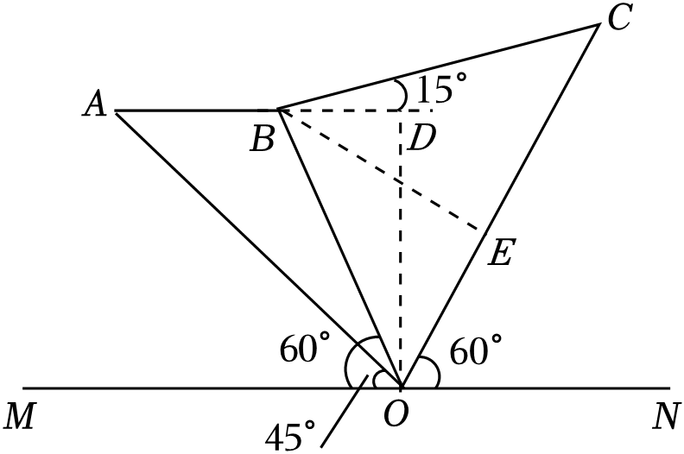
由题意得：∠CBD＝15°，∠BOM＝60°，∠CON＝60°，
∴∠BOC＝180°﹣∠BOM﹣∠CON＝60°，
∵∠DBO＝60°，
∴∠CBO＝∠CBD+∠DBO＝75°，
∴∠C＝180°﹣∠CBO﹣∠BOC＝45°，
在Rt△BOE中，OB＝6千米，
∴BE＝OB•sin60°＝6×＝9（千米），
在Rt△BCE中，BC＝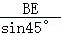＝＝9（千米），
∴飞机从点B飞行到点C所用的时间＝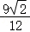≈1.06（分钟），
∴飞机从点B飞行到点C所用的时间约为1.06分钟．
23．（12分）如图，在矩形ABCD中，对角线AC、BD交于点O，∠ADC的平分线DE分别交AC、BC于点N、M，交AB的延长线于点E，F为EM的中点，连结AF、BF、CF，AF分别交BD、BC于点G、H．
（1）求证：AE＝BC；
（2）探究AF与CF的关系，并说明理由；
（3）若AD＝8，CD＝6，求OG的长．
【解答】（1）证明：∵四边形ABCD为矩形，
∴AD＝BC，∠ADC＝90°，AB＝CD，AB∥CD，
∵DE平分∠ADC，
∴∠ADE＝∠CDE＝45°，
∵AB∥CD，
∴∠E＝∠CDE＝45°，
∴∠E＝∠ADE＝45°，
∴AE＝AD，
∴AE＝BC；
（2）解：AF与CF的关系为：AF＝FC，理由：
∵∠EBC＝90°，∠E＝45°，
∴△BEM为等腰直角三角形，
∴BE＝BM，
∵F为EM的中点，
∴BF⊥EM，BF＝EF＝FM，
∴△BFM为等腰直角三角形，
∴∠FBC＝45°，
∴∠FBC＝∠E＝45°．
在△AEF和△CBF中，
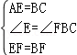，
∴△AEF≌△CBF（SAS），
∴AF＝CF；
（3）解：∵AD＝8，CD＝6，
∴AC＝＝10，
∵△DCM为等腰直角三角形，
∴DM＝CD＝6，
∵AE＝BC＝8，
∴BE＝2，
∴BF＝EF＝FM＝，
∴DF＝FM+DM＝7．
∴BD＝AC＝10．
∵△AEF≌△CBF，
∴∠BAF＝∠BCF，
∵∠AHB＝∠CHF，
∴△BAH∽△FCH，
∴∠ABH＝∠CFH＝90°，
∵AF＝CF，
∴∠FAC+∠FCA＝45°，
∵OB＝OC，
∴∠CBD＝∠ACB，
∵∠AHB＝∠HAC+∠ACB＝45°+∠ACB，∠DBF＝∠FBC+∠CBD＝45°+∠CBD，
∴∠AHB＝∠DBH．
∵∠ABH＝∠BFD＝90°，
∴△ABH∽△DFB，
∴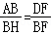，
∴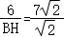，
∴BH＝，
∵BC∥AD，
∴△BHG∽△DAG，
∴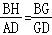，
∴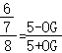
∴OG＝．
24．（13分）如图，直线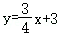与x轴、y轴分别交于A、B两点，抛物线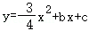经过A、B两点．
（1）求抛物线的表达式；
（2）点D是抛物线在第二象限内的点，过点D作x轴的平行线与直线AB交于点C，求DC的长的最大值；
（3）点Q是线段AO上的动点，点P是抛物线在第一象限内的动点，连结PQ交y轴于点N．是否存在点P，使△ABQ与△BQN相似，若存在，求出点P的坐标；若不存在，说明理由．
【解答】解：（1）∵直线y＝x+3与x轴、y轴分别交于A、B两点，
A（﹣4，0），B（0，3），
∵抛物线y＝﹣x²+bx+c经过A、B两点．
∴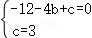，
解得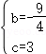，
∴y＝﹣x²﹣x+3；

（2）设D（m，﹣m²﹣m+3），
∵DC∥作x轴，与直线AB交于点C，
∴x+3＝﹣m²﹣m+3，解得x＝﹣m²﹣3m，
∴C（﹣m²﹣3m，﹣m²﹣m+3），
∴DC＝﹣m²﹣3m﹣m＝﹣m²﹣4m＝﹣（m+2）²+4，
∴当m＝﹣2时，DC的长的最大值为4；

（3）设N（0，n），
∵A（﹣4，0），B（0，3），
∴AB＝＝5，
分两种情况：
①当△ABQ∽△BQN时，
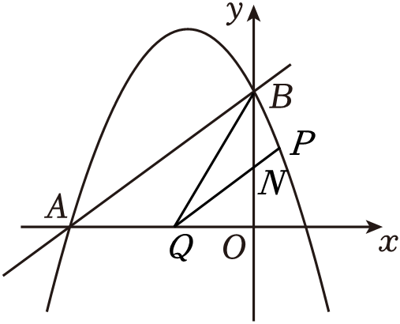
∵△ABQ∽△BQN，
∴∠ABQ＝∠BQN，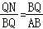，
∴PQ∥AB，
∴△OQN∽△OAB，
∴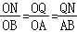，
∴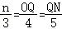，
∴OQ＝n，QN＝n，
∴BQ＝＝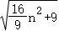，
∴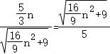，
∴n＝或3（舍去），
∴OQ＝n＝，
∴Q（﹣，0），N（0，），
设直线PQ的解析式为y＝kx+a，
∴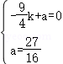，解得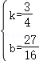，
∴直线PQ的解析式为y＝x+，
联立y＝﹣x²﹣x+3解得x＝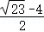或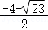（不合题意，舍去）
∴点P的坐标为（，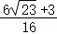）；
②当△ABQ∽△QBN时，过点Q作QH⊥AB于H，
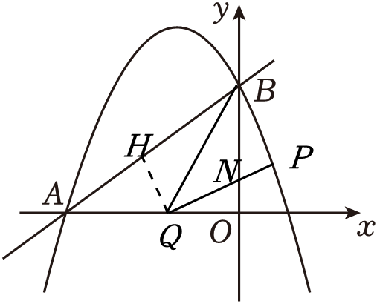
∵△ABQ∽△QBN，
∴∠ABQ＝∠QBN，∠BAQ＝∠BQN，
∴QH＝QO，
∵BQ＝BQ，
∴Rt△BHQ≌Rt△BOQ，
∴BH＝OB＝3，
∴AH＝AB﹣BH＝2，
设OQ＝q，则AQ＝4﹣q，QH＝q，
∴2²+q²＝（4﹣q）²，解得q＝，
∴Q（﹣，0），
∵∠BQO＝∠BQN+∠OQN＝∠BAQ+∠ABQ，∠BAQ＝∠BQN，∠ABQ＝∠QBN，
∴∠OQN＝∠QBN，
∵∠QON＝∠BOQ＝90°，
∴△OQN∽△OBQ，
∴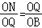，
∴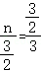，
∴n＝，
∴Q（﹣，0），N（0，），
同理得直线PQ的解析式为y＝x+，
联立y＝﹣x²﹣x+3解得x＝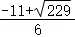或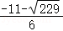（不合题意，舍去）
∴点P的坐标为（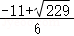，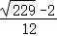）；
综上，点P的坐标为（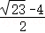，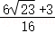）或（，）．

